Частное учреждение образования
Колледж бизнеса и права

УТВЕРЖДАЮ
Ведущий
методист колледжа
___________Е.В. Паскал
«___»_____________2021

Специальность: 2-40 01 01 «Программное обеспечение информационных технологий» | Дисциплина: «Практика по WEB-программированию»

Лабораторная работа №2
Инструкционно-технологическая карта
Тема: «Организация системы ссылок сайта. Работа с изображениями»
Цель: научиться связывать несколько документов с помощью гиперссылок, вставлять изображения в html-документ и их преобразовывать
Время выполнения: 2 часа
СОДЕРЖАНИЕ РАБОТЫ
- Контрольные вопросы.
- Теоретические сведения для выполнения работы.
- Порядок выполнения работы.
- Домашнее задание.
- Литература.
- КОНТРОЛЬНЫЕ ВОПРОСЫ
- С помощью каких элементов создаются HTML-ссылки?
- Назовите категории ссылок?
- Для чего используются гиперссылки?
- Какой элемент используется для создания гиперссылок?
- Из каких частей состоит ссылка?
- Из чего состоит адресная часть?
- Какой формат имеет URL?
- Для чего предназначен протокол?
- Перечислите протоколы передачи данных. Раскройте их назначение.
- Что представляет собой имя сервера?
- Что представляет собой путь?
- Что такое якорь?
- Охарактеризуйте атрибут Name тега <А>.
- Охарактеризуйте атрибут Href тега <А>.
- Охарактеризуйте атрибут Download тега <А>.
- Охарактеризуйте атрибут Target тега <А>. Какие он может принимать заначения?
- Охарактеризуйте атрибут Hreflang тега <А>.
- Охарактеризуйте атрибут Rel тега <А>. Какие он может принимать заначения?
- Как реализуется переход в пределах одного HTML-документа?
- Что можно использовать в качестве метки перехода вместо <А Name = "ххх"></А>?
- ТЕОРЕТИЧЕСКИЕ СВЕДЕНИЯ ДЛЯ ВЫПОЛНЕНИЯ РАБОТЫ
HTML-ссылки создаются с помощью элементов <A>, <Area> и <link>. Ссылки представляют собой связь между двумя ресурсами, одним из которых является текущий документ.
Ссылки можно поделить на две категории: ссылки на внешние ресурсы — создаются с помощью тега <link> и используются для расширения возможностей текущего документа при обработке браузером; гиперссылки — ссылки на другие ресурсы, которые пользователь может посетить или загрузить.
Гиперссылки используются для ускоренного перехода внутри одного документа, для вызова в окно браузера других документов из данного и для просмотра просмотра, скачивания объектов, не являющихся Web-страницами.
Гиперссылки создаются с помощью парного тега <A></A>. Внутрь тега помещается текст, который будет отображаться на веб-странице. Текст ссылки отображается в браузере с подчёркиванием, цвет шрифта — синий, при наведении на ссылку курсор мыши меняет вид.
Ссылка состоит из двух частей — указателя и адресной части. Указатель ссылкипредставляет собой фрагмент текста или изображение, видимые для пользователя. Адресная часть ссылки пользователю не видна, она представляет собой адрес ресурса, к которому необходимо перейти.
Адресная часть ссылки состоит из URL. URL (Uniform Resource Locator) — унифицированный адрес ресурса. При создании адресов для разделения слов между собой рекомендуется использовать дефис, а не символ подчёркивания. В общем виде URL имеющий следующий формат:
метод доступа://имя сервера:порт/путь
Метод доступа, или протокол, осуществляет обмен данными между рабочими станциями в разных сетях. Наиболее распространенные протоколы передачи данных приведены в таблице 4.1:

Таблица 4.1 – Протоколы передачи данных
Название протокола | Назначение | Пример использования
file | обеспечивает чтение файла с локального диска | file:/gallery/pictures/summer.html
http | предоставляет доступ к веб-странице по протоколу HTTP | http://site.ru/
https | специальная реализация протокола HTTP, использующая шифрование | https://site.ru/
ftp | осуществляет запрос к FTP-серверу на получение файла | ftp://pgu/directory/library
mailto | запускает сеанс почтовой связи с указанным адресатом и хостом | mailto: nika@gmail.com
Имя сервера описывает полное имя машины в сети, например, site.ru. Если имя сервера не указано, то ссылка считается локальной, т.е. она относится к той же машине, на которой находится HTML-документ, содержащий ссылку.
Номер порта ТСР, на котором функционирует веб-сервер представляет собой число, которое необходимо указывать, если метод требует номер порта (отдельные сервера могут иметь свой отличительный номер порта). Если порт не указан, по умолчанию используется порт 80. Стандартными портами являются: 21 FTP, 23 Telnet, 70 Gopher, 80 HTTP
Путь содержит имя папки, в которой находится файл.
Атрибуты тега <a>:
Name задает имя элемента. Имя используется, например, для создания ссылок между фреймами.
Href задает URL ресурса, на который должен перейти пользователь, щелкнув по ссылке. Атрибут может указывать как на внешний документ, так и на элемент внутри данного документа.
Download дополняет атрибут href и сообщает браузеру, что ресурс должен быть загружен в момент, когда пользователь щелкает по ссылке, вместо того, чтобы, например, предварительно открыть его (как PDF-файл). Задавая имя для атрибута, мы таким образом задаем имя загружаемому объекту. Разрешается использовать атрибут без указания его значения:
<a href="/images/logo.png" download><img src="/images/logo.png" alt="logo"></a>
<a href="/images/logo.png" download="logo"><img src="/images/logo.png" alt="logo"></a>
<a href="files/20022014.pdf" download="Отчет Февраль 2014.pdf">Загрузить отчет за Февраль 2014</a>
Hreflang определяет язык связанного веб-документа. Используется только вместе с атрибутом href. Принимаемые значения — аббревиатура, состоящая из пары букв, обозначающих код языка, например:
<a href="http://www.anysite.ru" hreflang="en">Anysite</a>
Target указывает на то, в каком окне должен открываться документ, к которому ведет ссылка. Принимает следующие значения:
_self страница загружается в текущее окно;
_blank страница открывается в новом окне браузера;
_parent страница загружается во фрейм-родитель;
_top страница загружается в полное окно браузера.
Rel дополняет атрибут href информацией об отношении между текущим и связанным документом. Принимаемые значения:
alternate — ссылка на альтернативную версию документа (например, печатную форму страницы, перевод).
author — ссылка на автора документа.
bookmark — постоянный URL-адрес, используемый для закладок.
help — ссылка на справку.
license — ссылка на информацию об авторских правах на данный веб-документ.
next/prev — указывает связь между отдельными URL. Благодаря этой разметке Google может определить, что содержание данных страниц связано в логической последовательности.
nofollow — запрещает поисковой системе переходить по ссылкам на данной странице или по конкретной ссылке.
noreferrer — указывает, что переходе по ссылке браузер не должен посылать заголовок HTTP-запроса (Referrer), в который записывается информация о том, с какой страницы пришел посетитель сайта.
prefetch — указывает, что целевой документ должен быть кэширован, т.е. браузер в фоновом режиме загружает содержимое страницы к себе в кэш.
search — указывает, что целевой документ содержит инструмент для поиска.
tag — указывает ключевое слово для текущего документа.

Создание изображения-ссылки
Чтобы сделать кликабельное изображение, необходимо поместить элемент <Img>внутрь тега <a>. Чтобы ссылка открывалась в другом окне, нужно добавить атрибут target="_blank" для ссылки.
<a href="http://www.fast-torrent.ru/film/gran-za-granyu-tv.html" target="_blank">
<img src="//html5book.ru/wp-content/uploads/2014/07/Fringe.jpg" alt="Fringe">
</a>
Переходы в пределах одного HTML-документа
Якоря, или внутренние ссылки, создают переходы на различные разделы текущей веб-страницы, позволяя быстро перемещаться между разделами. Это оказывается очень удобным в случае, когда на странице слишком много текста. Внутренние ссылки также создаются при помощи тега <a> с разницей в том, что атрибут href содержит имя указателя — так называемый якорь, а не URl-адрес. Перед именем указателя всегда ставится знак #.
Шаг 1. Создайте в точке, куда будет осуществляться переход, элемент:
<А Name = "ххх"></А>
где ххх – имя метки, куда осуществляется переход. Метка может быть любым текстом, состоящим из букв и цифр, но она должна быть уникальной среди всех меток данного документа.
Шаг 2. Создайте в точке, откуда осуществляется переход элемент:
<А НRЕF="#ххх">текст перехода</А>
При просмотре HTML-документа браузером текст перехода будет выделен подчеркиванием и отображаться чаще всего синим цветом. Щелчок клавишей мыши по тексту перехода приведет к переходу на метку ххх в пределах данного HTML-документа.
Вместо <А Name = "ххх"></А> в качестве метки перехода можно использовать идентификатор id. Идентификатор id доступен для любого элемента и определяет уникальную во всем документе метку именно этого элемента в виде, например, <B ID=”b1”>, где b1, может быть любым текстом, состоящим из латинских букв с соблюдением регистра или цифр и знака подчеркивания. Первым символом в b1 может быть только латинская буква.
Следующая разметка создаст оглавление с быстрыми переходами на соответствующие разделы:
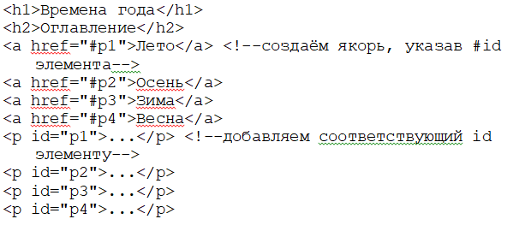
Если нужно сделать ссылку с одной страницы сайта на определенный раздел другой страницы, то необходимо задать id для этого раздела страницы, а затем добавить его к абсолютному адресу ссылки:
<th id="about-color">color</th>
<a href="https://html5book.ru/css-shrifty/#about-color" class="site" target="_blank">color</a>

Вызов в окно браузера нового HTML-файла
Вызов в окно браузера нового HTML-файла осуществляется с помощью элемента:
<А HREF="new.html" Title = "моя биография">текст</А>
Атрибут Title используется для отображения всплывающей подсказки при установке указателя мыши на текст. Конечно, если элемент <A> окаймляет текст, то всплывающая подсказка не имеет смысла (сам текст уже содержит в себе какой-то смысл). Однако, вместо текста в качестве ссылки может использоваться картинка и в этом случае всплывающая подсказка может оказаться необходимой.
Текст указывает то место, откуда будет загружаться HTML-файл new.html, указанный в атрибуте HREF. Файл new.html должен находиться в той же папке, что и файл данного HTML-документа
Вместо текста элемент <A> может использовать графический файл:
<А HREF="new.html" Title = "моя биография">
<Img src=”aaa.gif” ></А>

Загрузка документов MS Office
Загрузка документов Word, Excel, Access осуществляется с помощью элемента:
<A HREF=”aaa.doc”>текст</A>
В данном примере будет открыта программа Word с загруженным в нее файлом aaa.doc.
Ссылка на изображение
Ссылка на картинку необходима, если требуется просмотреть изображение в натуральную величину в сравнении с ее уменьшенным изображением на сайте:
<А Target=”_blank” HREF = "xxx.gif">
<img src=”xxx.gif” width=50 height=50 ></А>
Ссылка на адрес электронной почты, номер телефона
<A Href=”mailto:Ivanov@Narod.ru”> Ivanov@Narod.ru</A>
<a href="tel:+74951234567">+7 (495) 123-45-67</a>
При размещении гиперссылок в одной строке между ними не образуется пробела. Для организации пробела между гиперссылками используется неразрывный пробел &nbsp:
<a ….>текст1</a>&nbsp<a ….>текст2</a>
В данном примере текст2 будет отделен от текст1 одним пробелом.
Новый документ или сайт можно загрузить по кнопке, а не по ссылке:
<form>
<input type="button" value=" Текст на кнопке " onclick="HomeButton()">
<script>
function HomeButton()
{
location.href="tut.by";
}
</script>
</form>
Вместо сайта (в данном примере tut.by) для onClick можно задать все, что допустимо для внешней гиперссылки <a>.
Кнопку можно использовать и для переходов внутри документа:
<form>
<input type=button value=" надпись на кнопке "
onClick = "location.href ='index.html#b1';">
</form>
где index.html – имя документа с данной кнопкой, а b1 – метка в этом документе, куда делается переход.

Структура HTML-приложения
Цепочка. Это самая простая структура. Странички просматриваются последовательно. На каждой странице предусмотрены ссылки на следующую страницу и на предыдущую.
Документ 1
Документ 2
Документ 3

Простое меню. В этой структуре на главной станице расположены гиперссылки на дополнительные страницы. С каждой из них можно перейти только на главную станицу.
Страница 1

Страница 2

Страница 3

Страница 4
Страница 1
Страница 2
Страница 3
Страница 4
Иерархия. Это зависимость по подчинению или включению одних объектов в другие.

ПРИМЕРЫ ВЫПОЛНЕНИЯ ЗАДАНИЙ

Пример 1. Создать два HTML-документа, отличающихся цветом фона. Сохраните их под именами STR1.html и STR2.html соответственно. Создайте гиперссылки с первого документа на второй и обратно.
Первый HTML-документ
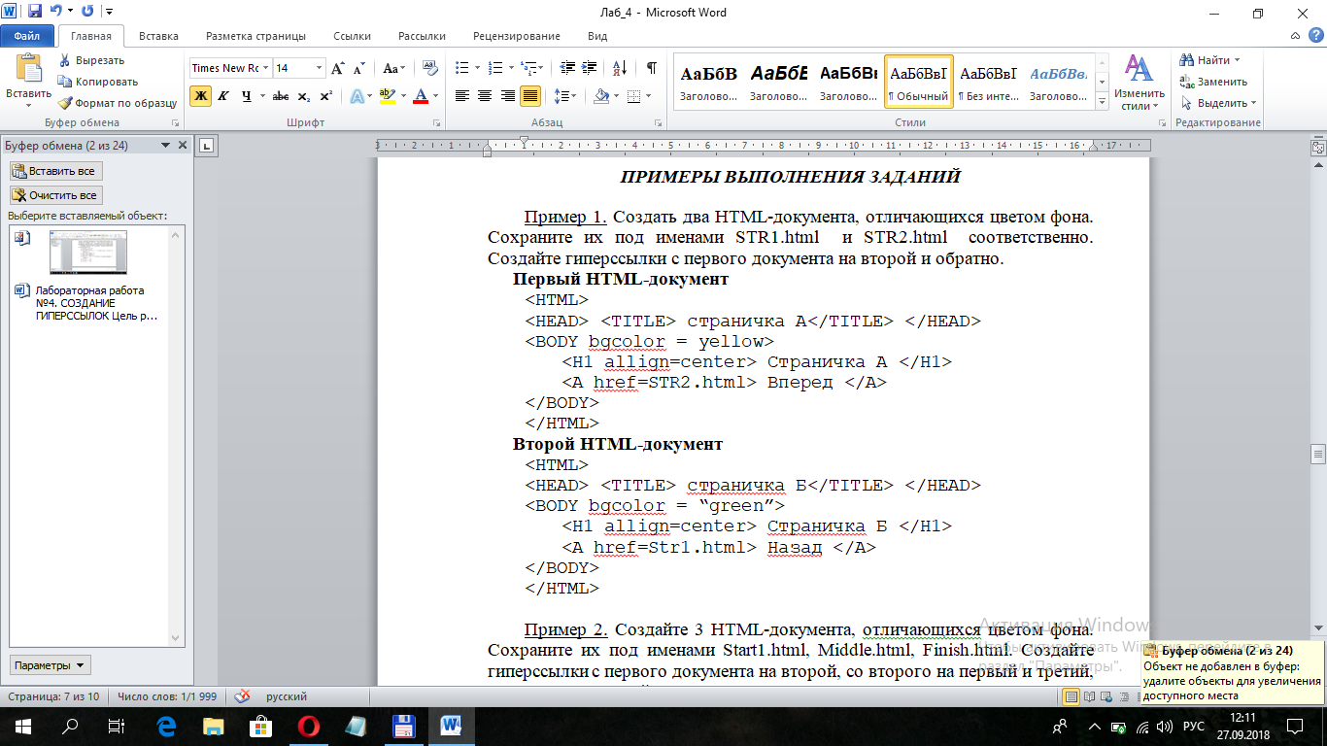
Второй HTML-документ
Пример 2. Создайте 3 HTML-документа, отличающихся цветом фона. Сохраните их под именами Start1.html, Middle.html, Finish.html. Создайте гиперссылки с первого документа на второй, со второго на первый и третий, с третьего на второй.
Первый HTML-документ
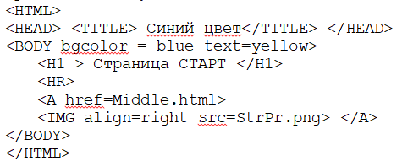
Второй HTML-документ
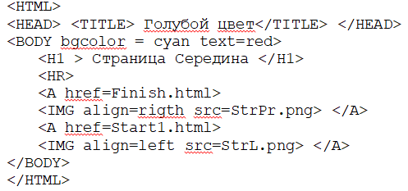
Третий HTML-документ создайте самостоятельно по аналогии с предыдущими.

- ПОРЯДОК ВЫПОЛНЕНИЯ РАБОТЫ
- Изучите теоретические сведения.
- Выполните задание с изображениями на веб-странице:

Задание 1. Создайте гипертекстовый документ.
Указание: В своей папке создайте новую папку «Гиперссылки». Скопируйте в нее рисунки Tigr.jpg, Loshad.jpeg, Slon.jpg и любую фоновую картинку. Создайте следующие документы и свяжите их гипертекстовой связью.
Документ Start.html. В качестве фона - рисунок; заголовок «Мой зоопарк» синим цветом; горизонтальная линия произвольной ширины. Маркированный список: Тигр, Лошадь, Слон. На каждый элемент списка – гиперссылка соответственно на документ Zoo1.html, Zoo2.html, Zoo3.html.
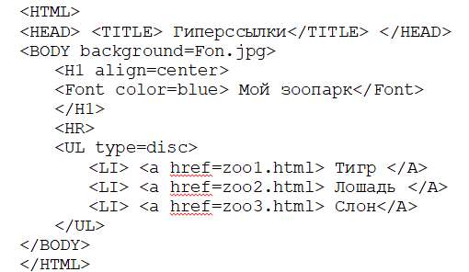
Документ Zoo1.html. В качестве фона цвет Lime; заголовок «Лошадь» синим цветом; горизонтальная линия произвольной ширины. Картинка Tigr.jpg прижата к правому краю. Текст с авторским форматированием: «Эй, не стойте слишком близко, я тигренок, а не киска!». Под горизонтальной линией текст «Вернуться назад», с гиперссылкой на документ Start.html.
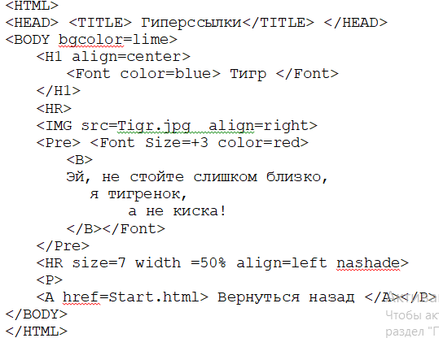

Документ Zoo2.html. В качестве фона цвет Teal; заголовок «Тигр» синим цветом; горизонтальная линия произвольной ширины. Картинка Loshad.jpg прижата к левому краю. Текст с авторским форматированием: «Я люблю свою лошадку. Причешу ей шерстку гладко. Гребешком приглажу хвостик и верхом поеду в гости!». Под горизонтальной линией текст «Вернуться назад», с гиперссылкой на документ Start.html.
Документ Zoo3.html. создайте самостоятельно по аналогии с предыдущими документами.
Задание: Измените документы Zoo1.html, Zoo2.html сделав якорем не текст, а картинки.
Задание 2.
  - Создайте документ Lab4_1.html, содержащий перечень рабочих дней недели.
- Установите название документа, цвет фона и текста.
- Создайте документ Lab4_2.html, содержащий расписание занятий на неделю.
- Установите название документа Lab4_2.html, цвет фона и текста.
- Организуйте систему ссылок таким образом, чтобы при выборе определенного дня недели в документе Lab4_1.html осуществлялся переход к расписанию занятий данного дня в документе Lab4_2.html.
- Добавьте в начало документа Lab4_2.html ссылки на расписание определенного дня недели.
- Установите цвет ссылок для документов Lab4_1.html и Lab4_2.html.
- Вставьте изображение на страницу Lab4_1.html.
- Установите размер изображения, ширину рамки, выравнивание, отступ по горизонтали и вертикали, а также альтернативный текст.
- Используйте добавленное изображение в качестве графического элемента привязки ссылки на документ Lab4_2.html.

- Выполненные задания сдайте на проверку в папку, указанную преподавателем.
- ДОМАШНЕЕ ЗАДАНИЕ
стр. 27-33
- ЛИТЕРАТУРА
HTML5. Для профессионалов Гоше X. Д. СПб.: Питер, 2013.

Преподаватель Д.А.Шпиганович

Рассмотрено на заседании цикловой комиссии
программного обеспечения информационных технологий
Протокол № ____ от «___» __________ 2021
Председатель ЦК ____________К.О.Якимович

